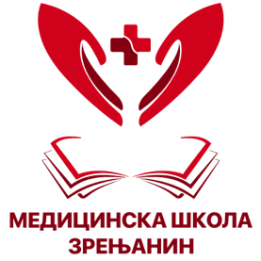
МЕДИЦИНСКА ШКОЛА
Зрењанин, Новосадска 2А
телефон/факс: 023/561-413
е-mail: medicinskaskolazr@gmail.com

НАСТАВА НА ДАЉИНУ– ОБАВЕШТЕЊЕ ШКОЛЕ ЗА РОДИТЕЉЕ И УЧЕНИКЕ

Поштовани ученици и родитељи,
У складу са тренутном ситуацијом и упутством Министарства просвете, науке и технолошког развоја да се образовно – васпитни рад не прекида, већ да се прелази на учење на даљину, Медицинска школа определила се да наставу изводи путем електронских гугл учионица. Ова учионица има велике могућности за постављање различитих садржаја и лекција, директну комуникацију између ученика и наставника, задавања и вредновања задатака.
Виртуелне учионице отворене су за сва одељења и ученици су већ укључени у њихов рад.
Оно што је важно да знате је да је настава обавезна за све ученике и да ће се пратити и вредновати њихов рад и ангажовање.
Ученици ће преко одељењских старешина и предметних наставника добијати информације о начину праћења и савладавања градива и оцењивања.
Евиденција о образовно – васпитном раду и даље ће бити редовно вођена у електронском дневнику, у који сви родитељи односно други законкси заступници имају увид. За све додарне информације можете се обратити одељењским старешинама.

